 | г. Минск, ул. Железнодорожная, 31/1-401  тел./факс (017) 226-39-24,226-39-79, 272-89-96,  298-55-63, (029) 888-1000 , 633-1000  www.setka.by  e-mail: setka@setka.by
Ограждения из оцинкованных сетчатых панелей с полимерным покрытием
Собственное производство (ТУ ВY 190545892.005-2009)
Панели  ячейка 200*50 мм.  ширина 2,5 м. | Высота панели,  м. |  | Диаметр прутка, мм. |  |  | Цена  панели,  у.е |  |  |  | Высота столба,  м. |  |  | Цена  столба, у.е  (60*40) |  |  | Цена крепле-ния, у.е |  |  | Цена м/п  в сборе,  у.е.
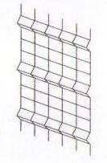 | 0,93 |  | 4 |  |  | 27,22 |  |  |  | 1,5 |  |  | 13,92 |  |  | 2,27 |  |  | 17,36
 | 1,48 |  | 4 |  |  | 31,74 |  |  |  | 2,0 |  |  | 17,72 |  |  | 3,02 |  |  | 23,24
 | 1,68 |  | 4 |  |  | 34,43 |  |  |  | 2,5 |  |  | 21,52 |  |  | 3,78 |  |  | 26,03
 | 2,03 |  | 4 |  |  | 40,35 |  |  |  | 2,5 |  |  | 21,52 |  |  | 3,78 |  |  | 29,11
 | 2,40 |  | 4 |  |  | 56,33 |  |  |  | 3,0 |  |  | 25,32 |  |  | 4,54 |  |  | 34,48
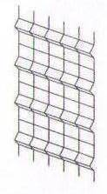 | 0,93 |  | 5 |  |  | 34,81 |  |  |  | 1,5 |  |  | 13,92 |  |  | 2,27 |  |  | 20,83
 | 1,48 |  | 5 |  |  | 39,90 |  |  |  | 2,0 |  |  | 17,72 |  |  | 3,02 |  |  | 27,79
 | 1,68 |  | 5 |  |  | 44,80 |  |  |  | 2,5 |  |  | 21,52 |  |  | 3,78 |  |  | 31,08
 | 2,03 |  | 5 |  |  | 50,20 |  |  |  | 2,5 |  |  | 21,52 |  |  | 3,78 |  |  | 35,18
 | 2,40 |  | 5 |  |  | 73,42 |  |  |  | 3,0 |  |  | 25,32 |  |  | 4,54 |  |  | 41,32
Калитки  ширина 0,84 м. | Высота  калитки,  м. |  |  | Диаметр прутка,  мм. |  |  | Высота столба,  м. |  |  | Цена калитки,у.е |  |  |  |  |  | Цена столба,  у.е (60*40*2) |  |  | Цена столба,  у.е  (60*60*3)
 |  |  |  |  |  |  |  |  |  | с  замком |  |  |  | без  замка
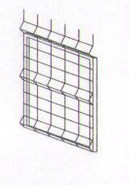 | 1,48 |  |  | 4 |  |  | 2,3 |  |  | 159,6 |  |  |  | 124,8 |  | 27 |  |  | 35,64
 | 1,48 |  |  | 5 |  |  | 2,3 |  |  | 177,6 |  |  |  | 142,8 |  | 27 |  |  | 35,64
 | 2,03 |  |  | 4 |  |  | 2,7 |  |  | 171,6 |  |  |  | 136,8 |  | 29,16 |  |  | 41,76
 | 2,03 |  |  | 5 |  |  | 2,7 |  |  | 189,6 |  |  |  | 154,8 |  | 29,16 |  |  | 41,76
Ворота  ширина 3,38 м. | Высота  ворот, м. |  |  |  | Диаметр прутка, мм. |  |  |  | Высота столба, м. |  |  | Цена ворот,  у.е |  |  |  |  |  | Цена столба,у.е  (80*80*3)
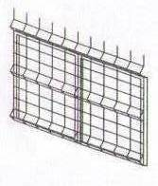 | 1,48 |  |  |  | 4 |  |  |  | 2,3 |  |  | 320,4 |  |  |  |  |  | 44,16
 | 1,48 |  |  |  | 5 |  |  |  | 2,3 |  |  | 360 |  |  |  |  |  | 44,16
 | 2,03 |  |  |  | 4 |  |  |  | 2,7 |  |  | 364,8 |  |  |  |  |  | 56,16
 | 2,03 |  |  |  | 5 |  |  |  | 2,7 |  |  | 420 |  |  |  |  |  | 56,16
Панели промышленные  ячейка 200*50 мм.  ширина 2,5 м. |  | Высота панели,  м. |  | Диаметр прутка, мм. |  |  |  | Цена  панели,у.е |  |  | Высота столба, м. |  |  |  | Цена столба,  у.е  (60*40) |  | Цена крепле-ния,у.е |  |  | Цена м/п  в сборе,  у.е.
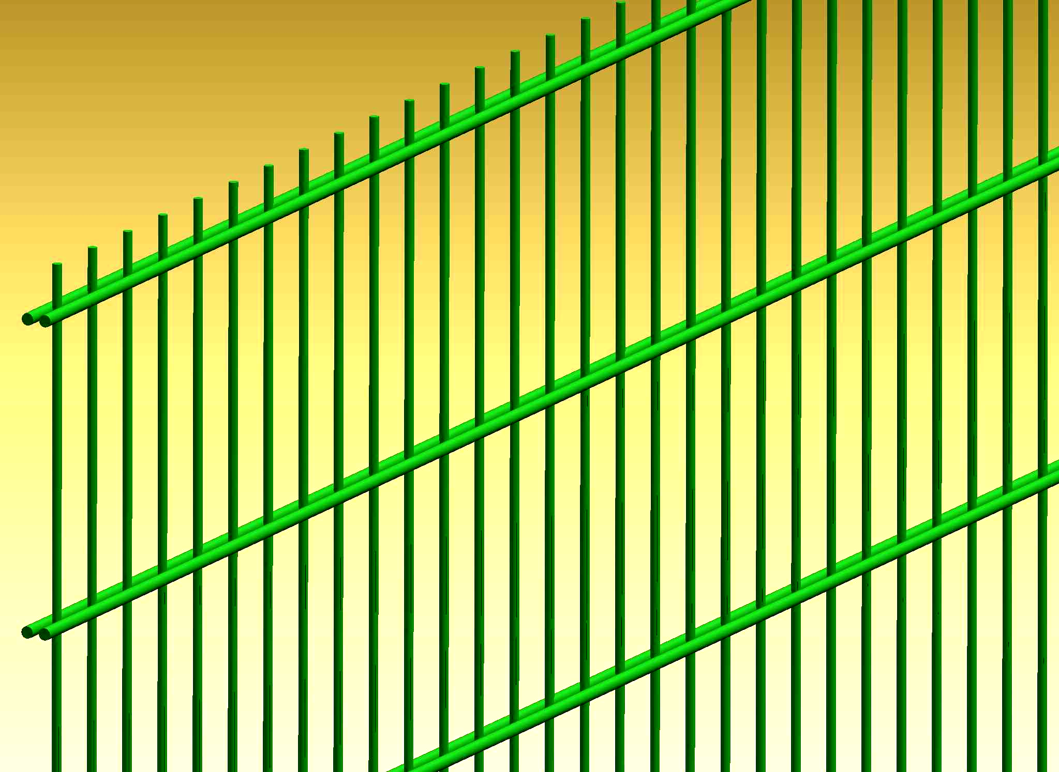 |  | 1,43 |  | 4/5 |  |  |  | 41,77 |  |  | 2,0 |  |  |  | 17,22 |  | 4,03 |  |  | 25,42
 |  | 1,83 |  | 4/5 |  |  |  | 51,26 |  |  | 2,5 |  |  |  | 21,52 |  | 5,04 |  |  | 31,14
 |  | 2,03 |  | 4/5 |  |  |  | 56,33 |  |  | 2,5 |  |  |  | 21,52 |  | 5,04 |  |  | 33,56
 |  | 2,43 |  | 4/5 |  |  |  | 65,18 |  |  | 3,0 |  |  |  | 25,32 |  | 6,05 |  |  | 39,04
 |  | 1,43 |  | 5/6 |  |  |  | 58,22 |  |  | 2,0 |  |  |  | 17,22 |  | 4,03 |  |  | 32,0
 |  | 1,83 |  | 5/6 |  |  |  | 72,16 |  |  | 2,2 |  |  |  | 21,52 |  | 5,04 |  |  | 39,49
 |  | 2,03 |  | 5/6 |  |  |  | 79,12 |  |  | 2,5 |  |  |  | 21,52 |  | 5,04 |  |  | 42,68
 |  | 2,43 |  | 5/6 |  |  |  | 92,4 |  |  | 3,0 |  |  |  | 25,32 |  | 6,05 |  |  | 49,92
14.02.2012 Цены указаны с НДС в у.е. – безнал. расчет, при нал. расчете +10%

